МИНИСТЕРСТВО НАУКИ И ВЫСШЕГО ОБРАЗОВАНИЯ РОССИЙСКОЙ ФЕДЕРАЦИИ

Федеральное государственное автономное образовательное учреждение высшего образования   
«Национальный исследовательский   
Нижегородский государственный университет им. Н.И. Лобачевского»

(ННГУ)

**Институт информационных технологий, математики и механики**

**Передовая инженерная школа**

Направление подготовки: «Прикладная информатика»

Профиль подготовки: «Проектирование и автоматизация производства изделий микроэлектроники»

**Отчет по лабораторной работе**

на тему:

**«Реализация методов численного интегрирования для решения задачи Коши»**

**Выполнили:**

студент группы 3821Б1ПИмэ

_______________________Анненко М.Ю.

*Подпись*

студент группы 3821Б1ПИмэ

_______________________Мазникер А.А.

*Подпись*

**Научный руководитель:**

Руководитель отделения ПИШ

Д.т.н., профессор

_______________________Прилуцкий М.Х.

*Подпись*

Нижний Новгород  
2024

Оглавление

Цели работы 3

Метод Эйлера 4

Описание: 4

Алгоритм: 4

Реализация: 4

Метод Рунге-Кутты 6

Описание: 6

Алгоритм: 6

Реализация: 7

Метод, основанный на использовании конечно-разностной формулы 8

Описание: 8

Алгоритм: 8

Реализация: 11

Визуализация 13

Вывод 15

# Цели работы

* Проведение программного моделирования 3 методов численного интегрирования систем дифференциальных уравнений с заданными начальными условиями (задача Коши).

Методы для реализации:

- Метод Эйлера

- Метод Рунге-Кутты

- Метод конечно-разностных приращений

* Расчёт электрофизической системы переменных состояния при помощи указанных методов

# Метод Эйлера

## Описание:

Метод Эйлера является явным одношаговым методом численного интегрирования систем обыкновенных линейных уравнений первого порядка точности. Впервые описан Леонардом Эйлером в 1768 году в работе «Интегральное исчисление». Он основан на аппроксимации интегральной кривой кусочно-линейной функцией, так называемой ломаной Эйлера.

## Алгоритм:

Введём в рассмотрение величину шага $h, h>0$. Каждый следующий узел интегрирования будем определять как $x_{i}=x_{i-1}+h$. Приближённое решение $Y_{i}=\left(y_{1}^{i},…,y_{n}^{i}\right)$ в узле $x_{i}$ определяется по формуле:

$Y_{i}=Y_{i-1}+hF\left(x_{i-1},Y_{i-1}\right)$.

Погрешность метода Эйлера имеет порядок $O\left(h^{2}\right)$.

## Реализация:

Для реализации методов была использована платформа Microsoft Visual Studio. Использован язык программирования C#. Код программы размещён на платформе GitHub, ссылка на проект размещена в Приложении 1.

Функциональность метода Эйлера реализована в классе «Method_1_Euler», который считывает заданную совокупность строк и осуществляет интерпретацию заложенной в них системы дифференциальных уравнений методом «ToInterpreteExp».

В методе «ToCalculate» поитерационно вычисляется новое значение аргумента Х (с шагом увеличения h) и вектора функции посредством метода «Ycalc». Функция «Ycalc» в данном классе вычисляет новое значение Y в соответствии с формулами метода Эйлера.

Метод завершается в тот момент, когда происходит выход за границы аргумента рассматриваемой задачи Коши. После чего производится вывод на консоль информации в виде: шаг h, количество узлов N, ошибка вычисления Δ.

Цикл прохождения выполняется для каждого заранее заданного значения шага h для возможности последующего сравнения точности вычислений.

Для оценки точности алгоритма были проведены тестовые запуски вычисления произвольной системы с разными значениями шага h, после чего фиксировалось количество шагов и максимальная ошибка расчётов по всем шагам и каждой компоненте решения. Результат тестирования точности алгоритма представлен в таблице 1:

|  |  |  |
| --- | --- | --- |
| $$h$$ | $$N$$ | $$∆$$ |
| 0,01 | 991 | 7,55E-02 |
| 0,001 | 9901 | 7,7E-03 |
| 0,0001 | 99001 | 7,7E-04 |
| 0,00001 | 990001 | 7,7E-05 |

*Таблица 1*

# Метод Рунге-Кутты

## Описание:

Методы Рунге-Кутты представляют собой большой класс численных методов решения задачи Коши для систем обыкновенных дифференциальных уравнений. Около 1900 года немецкие математики К. Рунге и М. В. Кутта предложили первые методы из данного класса. Явный метод Эйлера также относится к указанному классу.

## Алгоритм:

Рассмотрим метод Рунге-Кутты четвёртого порядка. Пусть $h, h>0$– величина шага. Тогда для численного решения задачи Коши будем использовать следующие формулы:

$$Y_{i}=Y_{i-1}+\frac{h}{6}\left(k_{1}+2k_{2}+2k_{3}+k_{4}\right),$$

здесь

$$k_{1}=F\left(x_{i-1},Y_{i-1}\right),$$

$$k_{2}=F\left(x_{i-1}+\frac{h}{2},Y_{i-1}+\frac{k_{1}}{2}\right),$$

$$k_{3}=F\left(x_{i-1}+\frac{h}{2},Y_{i-1}+\frac{k_{2}}{2}\right),$$

$$k_{4}=F\left(x_{i-1}+h,Y_{i-1}+k_{3}\right).$$

Погрешность метода Рунге-Кутты четвёртого порядка имеет порядок $O\left(h^{4}\right)$.

## Реализация:

Функциональность метода Рунге-Кутты реализована в классе «Method_2_RungeKutta», который считывает заданную совокупность строк и осуществляет интерпретацию заложенной в них системы дифференциальных уравнений методом «ToInterpreteExp».

В методе «ToCalculate» поитерационно вычисляется новое значение аргумента Х (с шагом увеличения h) и вектора функции посредством метода «Ycalc». Функция «Ycalc» в данном классе вычисляет новое значение Y в соответствии с формулами метода Рунге-Кутты 4 порядка.

Метод завершается в тот момент, когда происходит выход за границы аргумента рассматриваемой задачи Коши. После чего производится вывод на консоль информации в виде: шаг h, количество узлов N, ошибка вычисления Δ.

Цикл прохождения выполняется для каждого заранее заданного значения шага h для возможности последующего сравнения точности вычислений.

Для оценки точности алгоритма были проведены тестовые запуски вычисления произвольной системы с разными значениями шага h, после чего фиксировалось количество шагов и максимальная ошибка расчётов по всем шагам и каждой компоненте решения. Результат тестирования точности алгоритма представлен в таблице 2:

|  |  |  |
| --- | --- | --- |
| $$h$$ | $$N$$ | $$∆$$ |
| 0,01 | 991 | 3,18E-07 |
| 0,001 | 9901 | 2,41E-09 |
| 0,0001 | 99001 | 2,41E-09 |
| 0,00001 | 990001 | 2,41E-09 |

*Таблица 2*

# Метод, основанный на использовании конечно-разностной формулы

## Описание:

Рассмотрим такую систему дифференциальных уравнений, для которой трудоёмкость вычисления правых частей достаточно высока, а каждая компонента её решения может содержать подынтервалы, где решение существенно нелинейно, и подынтервалы, где решение близко к константе. Для такого рода систем интегрирование с постоянным шагом нецелесообразно, и возникает задача управления процессом интегрирования систем обыкновенных дифференциальных уравнений, основанном на использовании заданной конечно-разностной формулы, где в качестве параметров управления выступают величины шагов интегрирования.

## Алгоритм:

Для определения численных значений $Y_{i}=\left(y_{1}^{i},…,y_{n}^{i}\right)$, $i=1,2…$, решения системы будем использовать метод, основанный на применении конечно-разностной формулы четвёртого порядка:

$Y_{i}=a_{i-3}Y_{i-3}+a_{i-2}Y_{i-2}+a_{i-1}Y_{i-1}+h_{i}a_{i}q_{i}$, (1.1)

здесь

$q_{i}F=\left(x_{i},Y_{i}\right)$,

$Y_{i}=\left(y_{i}^{1},y_{i}^{2},…,y_{i}^{n}\right)$,

$a_{i-3}=1-a_{i-2}-a_{i-1}$,

$a_{i-2}=\frac{-h_{i}^{2}ψ_{i}^{2}}{h_{i-2}h_{i-1}\left(h_{i-1}^{2}+h_{i-1}h_{i-2}+2h_{i}h_{i-2}+3h_{i}^{2}+4h_{i-1}h_{i}\right)}$,

$a_{i-1}=\frac{{\left(h_{i}+h_{i-1}\right)}^{2}ψ_{i}^{2}}{h_{i-1}\left(h_{i-2}+h_{i-1}\right)\left(h_{i-1}^{2}+h_{i-1}h_{i-2}+2h_{i}h_{i-2}+3h_{i}^{2}+4h_{i-1}h_{i}\right)}$,

$a_{i}=\frac{\left(h_{i}^{2}+h_{i-1}h_{i}\right)ψ_{i}}{h_{i}\left(h_{i-1}^{2}+h_{i-1}h_{i-2}+2h_{i}h_{i-2}+3h_{i}^{2}+4h_{i-1}h_{i}\right)}$.

при этом $ψ_{i}=h_{i-2}+h_{i-1}+h_{i}$, $h_{i}=x_{i}-x_{i-1}$– шаг интегрирования.

Будем считать, что система удовлетворяет условиям, при выполнении которых вектор $Y_{i}=\left(y_{1}^{i},…,y_{n}^{i}\right)$ может быть определён из решения системы уравнений

$Y_{i}=a_{i-3}Y_{i-3}+a_{i-2}Y_{i-2}+a_{i-1}Y_{i-1}+h_{i}a_{i}F\left(x_{i},Y_{i}\right)$. (1.2)

Если система линейна, то (1.2) принимает вид

$C_{i}Y_{i}=c_{i}$, (1.3)

где $C_{i}=E-h_{i}a_{i}B\left(x_{i}\right)$, $c_{i}=a_{i-3}Y_{i-3}+a_{i-2}Y_{i-2}+a_{i-1}Y_{i-1}+h_{i}a_{i}b\left(x_{i}\right)$, $E$– единичная матрица.

Будем считать, что система (1.2) может быть решена методом Ньютона, а система (1.3) – методом Гаусса.

В качестве основной характеристики формулы (1.1) будем рассматривать локальную ошибку, получаемую на -ом шаге для каждой $j$-ой компоненты решения $Y_{i}=\left(y_{i}^{1},…,y_{i}^{n}\right)$:

$R_{i}^{j}=\frac{h_{i}^{6}+2\left(h_{i-2}+2h_{i-1}\right)h_{i}^{5}+2h_{i-1}\left(h_{i-2}+2h_{i-1}\right)h_{i}^{4}}{3h_{i}^{2}+2\left(h_{i-2}+2h_{i-1}\right)h_{i}+\left(h_{i-1}^{2}+h_{i-1}h_{i-2}\right)}+$ (1.4)

$+ \frac{2h_{i-1}\left(h_{i-2}+h_{i-1}\right)\left(h_{i-2}+2h_{i-1}\right)h_{i}^{3}+h_{i-1}^{2}{\left(h_{i-2}+h_{i-1}\right)}^{2}h_{i}^{2}}{3h_{i}^{2}+2\left(h_{i-2}+2h_{i-1}\right)h_{i}+\left(h_{i-1}^{2}+h_{i-1}h_{i-2}\right)}{\left(y^{IV}\left(Θ_{i}\right)\right)}^{j}$,

где $x_{i-2}-h_{i}≤Θ_{i}≤x_{i-1}+h_{i}$, и ${\left(y^{IV}\left(Θ_{i}\right)\right)}^{j}$– значение четвёртой производной от -ой компоненты вектора решения $Y\left(x\right)$ в точке $Θ_{i}$. Локальная ошибка (1.4) возникает вследствие конечно-разностной аппроксимации производных системы дифференциальных уравнений.

Потребуем, чтобы в процессе интегрирования системы выполнялись условия:

$\max_{1≤j≤n}\left|R_{i}^{j}\right| ≤ε_{i}$,

где $ε_{i}$– заданная точность на -ом шаге интегрирования.

Пусть четвёртая производная от компонент вектора решения $Y\left(x\right)$ удовлетворяет на отрезке $\left[x_{0},x_{0}+z\right]$ условию:

$\max_{1≤j≤n}\left|y^{IV}{\left(x\right)}^{j}\right|≤K$,

где $z>0$, $K>0$– вещественные константы.

Ограничение на формулу (1.1), обусловленное точностью вычислений на -ом шаге интегрирования:

$f_{i}\left(τ_{i-1},τ_{i}\right)=14τ_{i}^{5}+12τ_{i-1}τ_{i}^{4}+3τ_{i-1}^{2}τ_{i}^{3}-8Δ_{i}τ_{i}-3Δ_{i}τ_{i-1}≤0, (1.5)$

$при τ_{i}>0$, где $h_{2i-2}=τ_{i-1}$, $h_{2i-1}=τ_{i}$, $h_{2i}=τ_{i}$

Определим процедуру выбора шагов интегрирования конечно-разностной формулы (1.1) на отрезке $\left[x_{0},x_{0}+z\right]$ при условии, что число узлов интегрирования априори не задано, а определяется в процессе интегрирования системы.

В случае, когда процесс интегрирования с использованием формулы (1.1) начинается с узла $x_{2p}$, $p≥1$, тогдапри известном значении $τ_{p+j-1}$ значение $τ_{p+j}$ находим таким образом, чтобы выполнялось неравенство (1.5) при $i=p+j$, и полагаем $h_{2p+2j-1}=τ_{p+j}$, $h_{2p+2j}=τ_{p+j}$, где $h_{2p+2j-2}=τ_{p+j-1}$, а $x_{2p+2j-1}=x_{2p}+h_{2p+2j-1}$, $x_{2p+2j}=x_{2p+2j-1}+h_{2p+2j}$, $j=1,2,…$

Будем определять значение $K$, используя в качестве аппроксимации решения интерполяционный полином Лагранжа четвёртой степени. В заданной системе уместно использовать метод Гаусса для решения СЛАУ. При определении решения в дополнительных точках можно использовать какой-либо явный метод. Здесь мы используем метод Эйлера.

## Реализация:

Функциональность метода конечно-разностной формулы реализована в классе «Method_3_EndDiff», который считывает заданную совокупность строк и осуществляет интерпретацию заложенной в них системы дифференциальных уравнений методом «ToInterpreteExp».

В методе «ToCalculate» изначально вычисляются значения узлов $x_{-3}$, $x_{-2}$ $x_{-1}$ (с шагом h= ${-τ}_{0}$) и решение $Y_{-3}$, $Y_{-2}$, $Y_{-1}$ в этих узлах, а также узел $x_{0}+z$ и с шагом $h=z$ решение $Y\left(x_{0}+z\right)$ посредством метода «Ycalc». Функция «Ycalc» в данном классе вычисляет новое значение Y в соответствии с формулами метода Эйлера.

Далее, метод «ToCalculate» рассчитывает величину К максимального значения 4 производной интерполяционного полинома Лагранжа через метод «InterPolyLagrDeriv». Затем входит в цикл, в котором на основе заданного ε и вычисленного К поитерационно рассчитывает очередное $τ_{i}$ через метод «Fi_calc», следом за чем вычисляет значения Y в двух новых узлах $Xi+τ_{i}$ и $Xi+{2*τ}_{i}$ методом Гаусса через функцию «GaussLinearDecision». После этого, величине z присваивается максимальное значение из старого значения z и вычисленного $τ_{i}$, а также производится проверка на превышение очередным $Xi$ величины фиксированного ранее $X_{0}+z$, в случае чего происходит присваивание $X_{0}=Xi$ и пересчёт значений ${Y(X}_{0}+z)$ и К.

Метод завершается в тот момент, когда происходит выход за границы аргумента рассматриваемой задачи Коши. После чего производится вывод на консоль информации в виде: шаг h, количество узлов N, ошибка вычисления Δ.

Цикл прохождения выполняется для каждого заранее заданного значения шага h для возможности последующего сравнения точности вычислений.

Для оценки точности алгоритма были проведены тестовые запуски вычисления произвольной системы с разными значениями шага h и точности ε, после чего фиксировалось количество шагов и максимальная ошибка расчётов по всем шагам и каждой компоненте решения. Результат тестирования точности алгоритма представлен в таблице 3:

|  |  |  |  |
| --- | --- | --- | --- |
| ε | $$h$$ | $$N$$ | $$∆$$ |
| 0.1 | 0,01 | 28 | 1,78E-01 |
| 0,001 | 52 | 1E-01 |
| 0,0001 | 56 | 1,03E-01 |
| 0,00001 | 56 | 1,03E-01 |
| 0.001 | 0,01 | 188 | 6,21E-02 |
| 0,001 | 166 | 3,1E-03 |
| 0,0001 | 164 | 4,2E-03 |
| 0,00001 | 164 | 4,32E-03 |
| 0.00001 | 0,01 | 590 | 6,22E-02 |
| 0,001 | 518 | 4,2E-04 |
| 0,0001 | 512 | 1,07E-04 |
| 0,00001 | 512 | 1,48E-04 |

*Таблица 3*

# Визуализация

Для обеспечения наглядности результатов, полученных в ходе работы реализованных методов, была разработана программа, осуществляющая вывод графиков полученных результатов в двух режимах, а также сохранения этих результатов в текстовый файл для возможности последующего их просмотра.

На графиках тестового режима предоставляется визуализация зависимости ошибки $∆$ измерений метода в сравнении с аналитическим решением от шага аргумента h, применявшегося в ходе цикла вычислений алгоритма.

На графиках режима расчёта электросистемы предоставляется визуализация зависимости величины тока на катушке индуктивности $i_{L}$ от напряжения на конденсаторе $u_{C}$ (фазовый портрет переменных состояния), а также зависимости тока $i_{3}$ от тока $i_{2}$ (фазовый портрет выходных величин силы тока)

Программа была написана средствами Windows Forms платформы Microsoft Visual Studio.

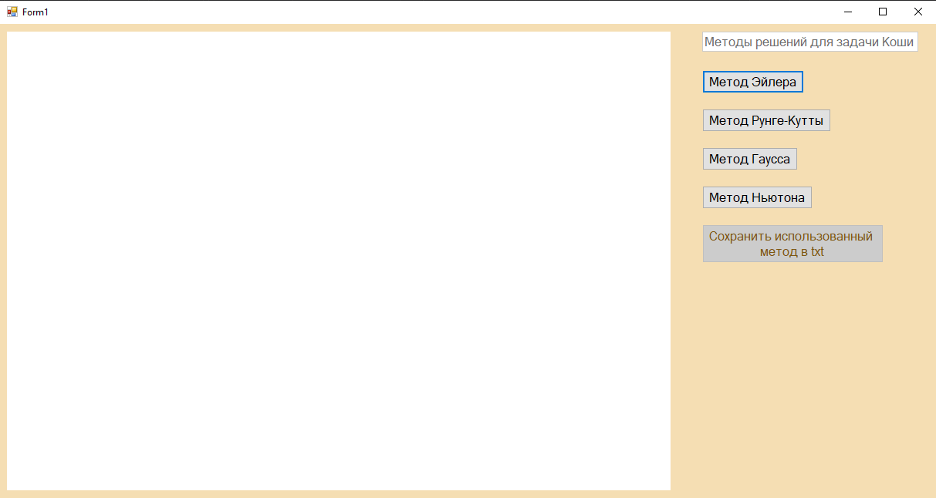

*Рисунок 1. Окно программы визуализации*

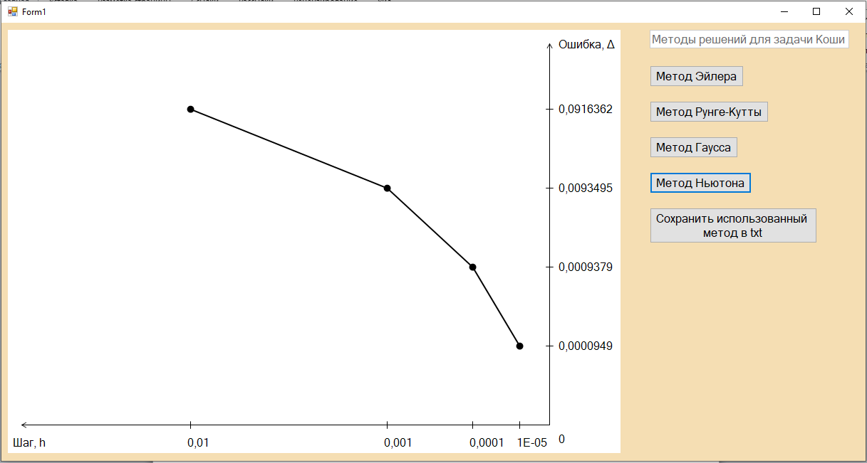

*Рисунок 2. Пример построения графика для метода Эйлера в тестовом режиме*

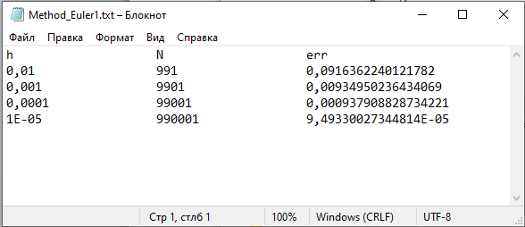

*Рисунок 3. Текстовый файл с выводом результатов теста работы метода Эйлера*

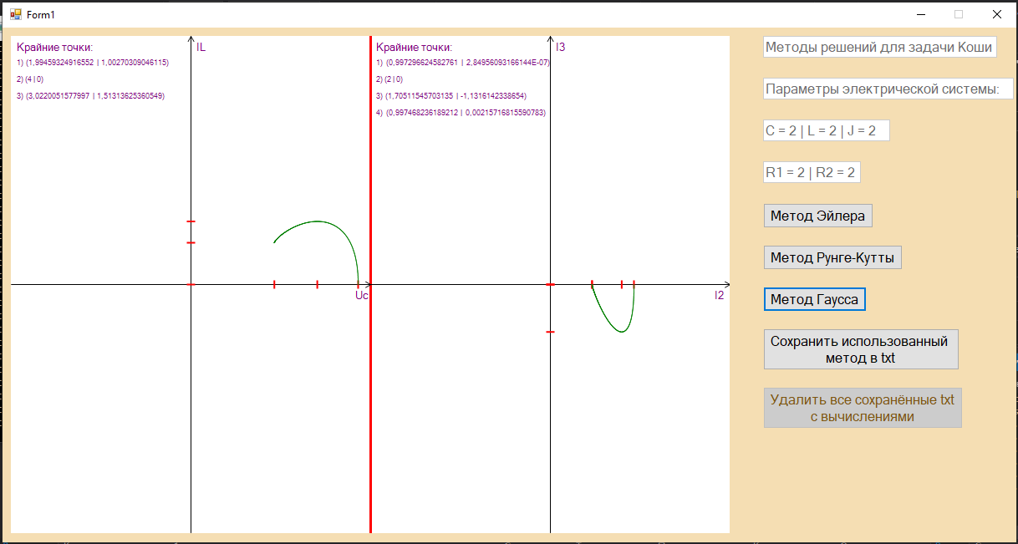

*Рисунок 4. Пример построения графика для метода Эйлера в режиме расчёта электросистемы*

Код программы представлен по ссылке в Приложении 1

# Расчёт электрофизической системы

Ранее описанные и реализованные методы позволяют проводить численное интегрирование систем дифференциальных уравнений с заданной точностью. Будучи реализованными в виде программных средств, они предоставляют возможность для качественных и приближённых численных оценок поведения заданной системы.

В данной работе ставилась задача о проведении численного эксперимента со следующей системой:

$$\frac{du_{C}}{dt}=-\frac{1}{CR_{2}}u_{C}-\frac{1}{C}i_{L}+\frac{1}{C}J;$$

$$\frac{di_{L}}{dt}=\frac{1}{L}u_{C}-\frac{R_{1}}{L}i_{L};$$

$$i_{2}=\frac{1}{R_{2}}u_{C};$$

$$i_{3}=-\frac{1}{R_{2}}u_{C}-i_{L}+ J.$$

Таким образом, вводятся: $X=(u_{C}, i_{L})$– матрица-столбец переменных состояния, $Y=(i_{2}, i_{3})$– матрица-столбец выходных (анализируемых) величин; Величины $C,R_{1}, R_{2},J,L$– параметры системы.

Начальное значение переменных состояния: $X(t_{0})={\left[JR_{2} 0\right] }^{T}$– значения переменных состояния при разомкнутом ключе коммутации.

Для проведения вычислительного эксперимента были приняты стартовые величины параметров системы: $C=2,R_{1}=2, R_{2}=2,J=2,L=2$. Величины измерения параметров соответствуют системе СИ.

## **Эксперимент 1**:

Для начала было проведено сравнение графиков, полученных вычислениями методов. В качестве параметров методов было принято: $h = 0.01$ для методов Эйлера и Рунге-Кутты и $h = 0.001,ε = 0.001$ для метода конечно-разностных приращений. Расчёты велись при значениях $t_{0}=0, t_{max}=10$.

Графики расчётов методов представлены на рисунках 5, 6 и 7:

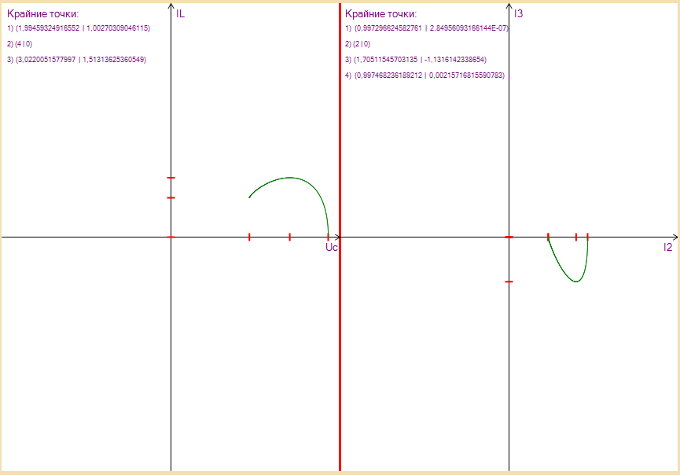*Рисунок 5. График расчётов метода Эйлера*

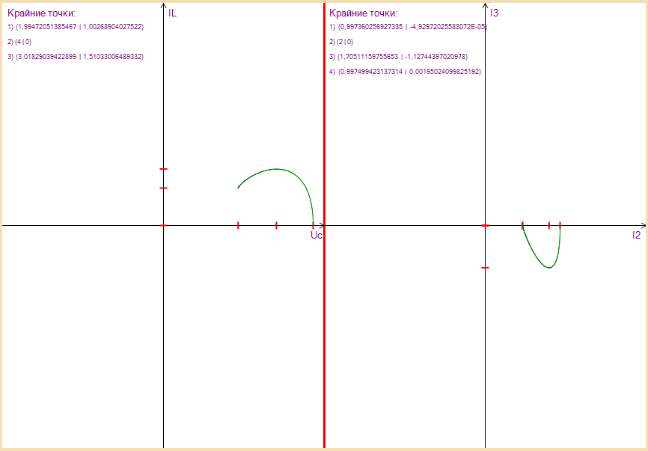

*Рисунок 6. График расчётов метода Рунге-Кутты*

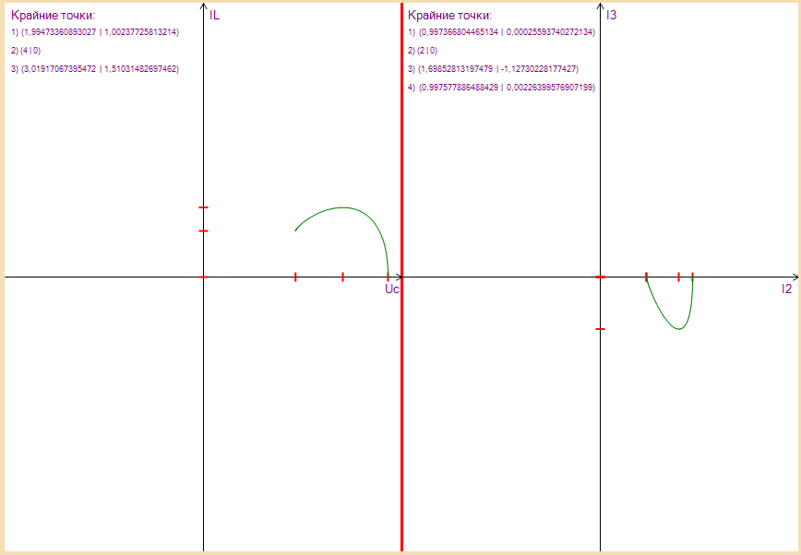

*Рисунок 7. График расчётов метода конечно-разностных приращений с применением метода Гаусса решения СЛАУ*

По результатам эксперимента выяснилось, что все три метода успешно справились с моделированием системы в рамках указанных параметров. Кроме того, методы Эйлера и Рунге-Кутты провели расчёты в 1000 шагов, тогда как методу конечно-разностных приращений понадобилось всего 127 итераций для моделирования данной системы. Это свидетельствует об адаптивном характере его временного шага, что способствует существенному уменьшению временных затрат на вычисления в сравнении с первыми двумя методами.

Поведение системы во времени было следующим:

* напряжение на конденсаторе постепенно уменьшалось от 4 до $\sim 1.995$
* сила тока на катушке индуктивности повышалась от 0 до пикового значения в $\sim 1.51$, после чего снизилась до $\sim 1.002$
* сила тока $i_{2}$ постепенно уменьшалась от 2 до $\sim 0.998$
* сила тока $i_{3}$ понижалась от 0 до отрицательного значения в $\sim -1.127$, после чего повысилась до $\sim 0.002$

## **Эксперимент 2**:

Далее было проведено варьирование параметра $t_{max}$, определяющего конец проведения расчётов. Дальнейшие вычисления было решено проводить при помощи метода конечно-разностных приращений, так как он даёт достаточно точный результат быстрее двух других. Для начала $t_{max}$ было увеличено до 100:

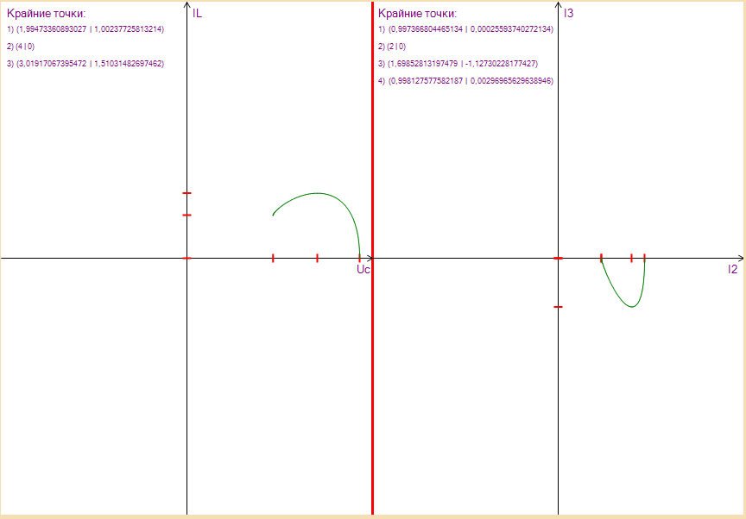

*Рисунок 8. График расчётов метода конечно-разностных приращений при $t_{max}=100$*

Нетрудно заметить, что график не претерпел значимых изменений, следовательно, колебательный процесс системы при заданных параметрах завершился еще при $t<10$. В результате чего было решено привести параметр $t_{max}$ к значению меньше изначального. Пусть $t_{max}$ уменьшено до 2:

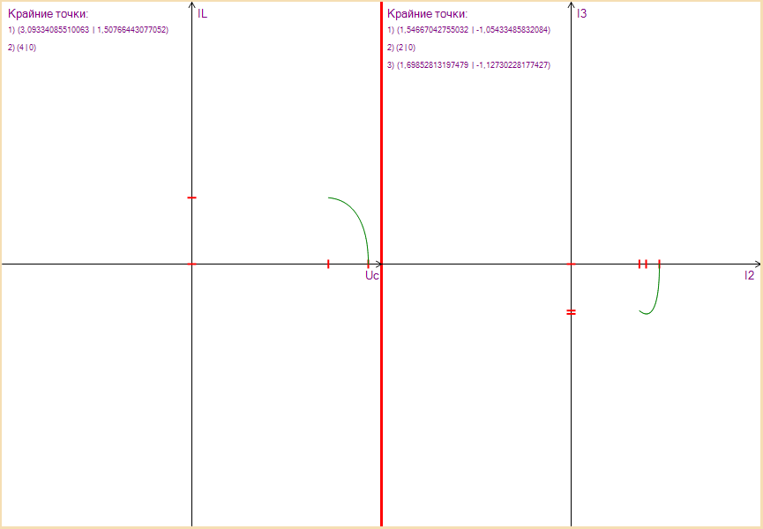

*Рисунок 9. График расчётов метода конечно-разностных приращений при $t_{max}=2$*

В данном случае отчётливо видно, что процесс колебания системы завершается раньше приведения её в равновесное состояние.

Таким образом, за 2 запуска алгоритма при заданных параметрах системы и изменении параметра $t_{max}$ была получена оценка длительности её колебательного процесса до приведения системы в равновесное состояние, которая находится в пределах от 2 до 10. Дальнейшее варьирование параметра $t_{max}$ поможет увеличить точность оценки и приблизить её к желаемой.

## **Эксперимент 3**:

Следом решено провести изменение параметров самой системы для отслеживания их влияния на визуализируемые величины. Первым было изменено значение $С$ от 2 до 5:

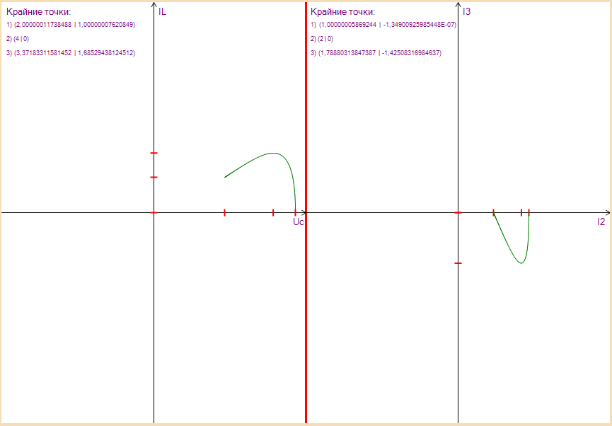

*Рисунок 10. График расчётов метода конечно-разностных приращений при $C=5,R_{1}=2, R_{2}=2,J=2,L=2$*

На рисунке 10 заметно увеличение резкости колебательного процесса в силу большего начального заряда в системе. Увеличилось максимальное значение силы тока на катушке индуктивности, а также уменьшилось минимальное значение силы тока $i_{3}$.

Далее было изменено значение $R_{1}$ c 2 до 5:

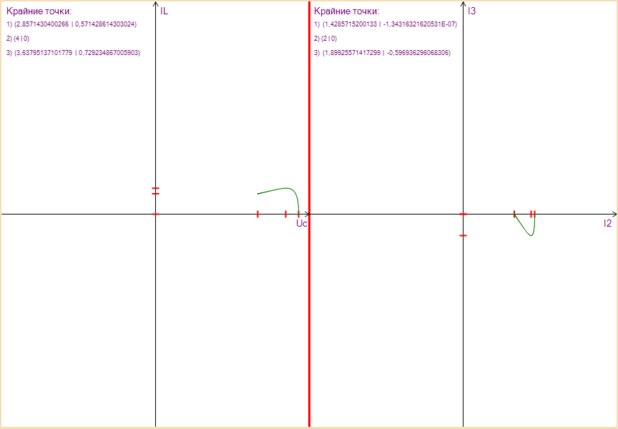

*Рисунок 11. График расчётов метода конечно-разностных приращений при $C=2,R_{1}=5, R_{2}=2,J=2,L=2$*

Здесь увеличение сопротивления $R_{1}$ значительно снизило максимальную силу тока катушки индуктивности и повысило минимальную силу тока $i_{3}$, а также повысило минимальные напряжение на конденсаторе и силу тока $i_{2}$.

Следующим было изменено значение $R_{2}$ c 2 до 5:

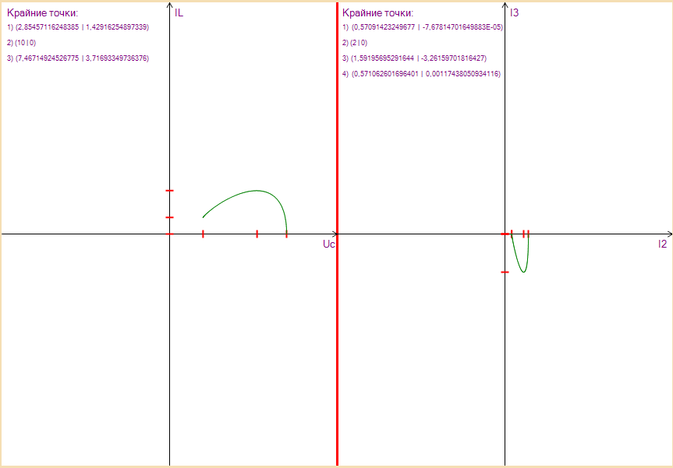

*Рисунок 12. График расчётов метода конечно-разностных приращений при $C=2,R_{1}=2, R_{2}=5,J=2,L=2$*

В этом случае увеличение сопротивления $R_{2}$ повысило максимальное и минимальное значение напряжения на конденсаторе, повысило максимальное значение силы тока на катушке индуктивности, понизило минимальное значение силы тока $i_{2}$ и минимальное значение силы тока $i_{3}$.

После этого было изменено значение $J$ c 2 до 5:

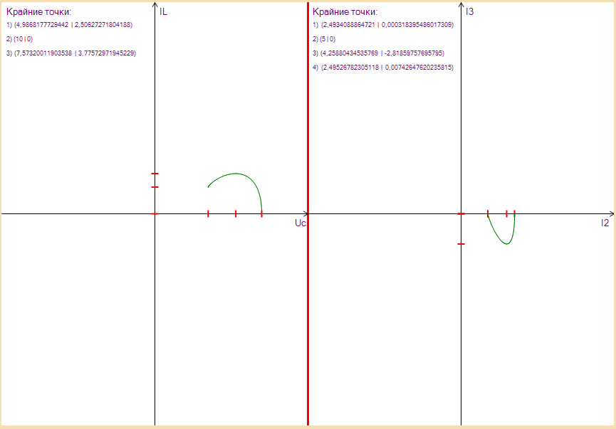

*Рисунок 13. График расчётов метода конечно-разностных приращений при $C=2,R_{1}=2, R_{2}=2,J=5,L=2$*

Изменение тока источника привело к пропорциональному увеличению начальных значений напряжения на конденсаторе и силы тока $i_{2}$, кроме того увеличились минимальное напряжение на конденсаторе, максимальный ток на катушке индуктивности, минимальная сила тока $i_{2}$ и уменьшилась минимальная сила тока $i_{3}$.

Последним было изменено значение индуктивности $L$ c 2 до 5:

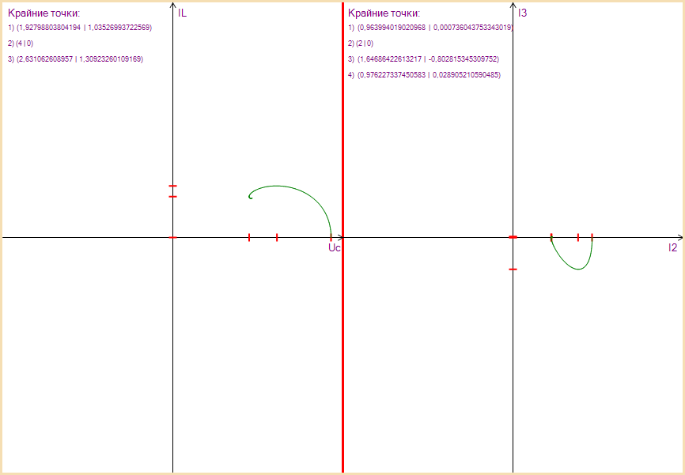

*Рисунок 14. График расчётов метода конечно-разностных приращений при $C=2,R_{1}=2, R_{2}=2,J=2,L=5$*

В этом случае также произошло изменение большой совокупности величин, а наиболее примечателен тот факт, что фазовый портрет переменных состояния приобрёл более вихревой характер, что свидетельствует о большом значении индуктивности в этом процессе.

Таким образом, варьирование каждого параметра системы приводит к изменению множества зависимых величин. Для достижения требуемого поведения системы потребуется настройка оптимальных значений каждого из её параметров.

# Вывод

В данной работе были реализованы три метода приближённого интегрирования систем дифференциальных уравнений: метод Эйлера, метод Рунге-Кутты и метод конечно-разностных приращений.

Метод Эйлера обладает наименьшей точностью, но наиболее прост в реализации.

Метод Рунге-Кутты 4 порядка имеет ощутимо большую точность, нежели метод Эйлера, при этом его реализация также не обладает высокой сложностью.

Метод конечно-разностных приращений имеет адекватную точность и малое количество шагов вычислений. Это обусловлено адаптивным характером выбора шага независимой переменной в алгоритме, что позволяет ему также выполнять расчёты систем различной сложности. Недостатком метода является сложность реализации, ощутимо более высокая в сравнении с первыми двумя методами.

Для наглядности и удобства восприятия была разработана программа с понятным пользователю интерфейсом, которая позволяет вывести зависимость величины ошибки Δ от шага $h$ алгоритмов в тестовом режиме, а также зависимость вычисляемых величин в режиме расчёта электросистемы. Кроме того, реализована возможность сохранения результатов работы программы в текстовый файл.

С описанными методами был проведён вычислительный эксперимент, в ходе которого рассчитывались значения величин электрофизической системы дифференциальных уравнений. Были проведены 3 эксперимента, каждый из которых сопровождался соответствующим выводом.

Первый эксперимент показал, что все три метода дают возможность сделать качественную и приближённую численную оценку рассчитываемой системы. Кроме того, метод конечно-разностных приращений показал наибольшую эффективность за счёт меньших временных затрат при сохранении приемлемой точности вычислений.

Второй эксперимент показал, что при конкретных значениях параметров системы можно получить оценку времени активных колебаний системы до момента, пока она не перейдёт в равновесное состояние. Причём такая оценка будет тем точнее, чем больше раз проведён соответствующий эксперимент.

Третий эксперимент показал, что при изменении каждого из параметров системы характер изменения самой системы будет отличаться. Таким образом, варьирование каждого из параметров системы в отдельности поможет достичь требуемых для неё характеристик.

Литература

1. Бахвалов Н.С., Жидков Н.П., Кобельков Г.М. Численные методы. — Лаборатория знаний, 2023. — 636 с.
2. Ракитский Ю.В., Устинов С.М., Черноруцкий И.Г. Численные методы решения жестких систем. — М.: Наука, 1979. — 208 с.

Приложение 1

Ссылка на код проекта на GitHub: <https://github.com/ImperialSpaceExplorer/DiffMethods.git>